**Давлат тиббий суғуртаси жамғармаси**

**Ижро этувчи директори**

**З.Ш.Эрматовга**

**Давлат тиббий суғуртаси жамғармаси Хоразм вилояти худудий бўлинмаси томонидан жорий йилнинг 7 - 11 апрел кунлари амалга**

**оширилган ишлар тўғрисида**

**МАЪЛУМОТ**

Хоразм вилоят ҳудудий бўлинмасига 9 нафар ходим ишга қабул қилинган. Барча ходимлар режа асосида фаолият юритиб боришмоқда.

9-апрел соат 12-00 да Xoразм вилояти Соғлиқни сақлаш бошқармасида Хоразм вилояти соғлиқни сақлаш бошқармаси бошлиғи ва ВССБ бошлиғининг ўринбосарлари иштирокида йиғилиш бўлиб ўтди. Йиғилишда Давлат тиббий суғуртаси жамғармаси Хоразм вилояти ҳудудий бўлинмаси ходимлари ҳамда вилоятдаги барча даволаш-профилактика муассасаларининг раҳбарлари, уларнинг ўринбосарлари, бош ҳисобчи, иқтисодчи, врач статист билан бирга тиббий суғуртага масъул ходимлар ишжойларидан онлайн тарзда қатнашди. Йиғилишда Президентининг 2024 йил 5 сентябрдаги ПҚ-311-сонли Қарори бўйича тиббиёт муссасаларида кузатилаётган молиявий муаммолар ечимлари бўлинма ходимлари томонидан тушинтириб берилди. Тиббиёт муассаса раҳбарлари ва масъул ходимлари томонидан берилган барча саволларга бўлинма ходимлари томонидан тегишли жавоблар берилди.

11-апрел соат 12-13:14 гача Достон исмли журналист блогернинг Давлат тиббий суғуртаси бўйича мурожатига жавоб берилди.

Жамғарма томонидан юборилган 2 та хатга жавоб берилди ва ўтказилган 1 та ВКС да иштирок этилди ҳамда 2 та мурожаатга жавоб берилди.

1. ***Тиббиёт ташкилотлари билан ишлаш бўлими ходимлари томонидан давлат тиббий суғуртаси механизмларини жорий этиш бўйича тасдиқланган режа асосида туманларда амалга  
    оширилган ишлар.***

Жамғарма раҳбариятининг топшириғига кўра Хоразм вилоятидаги   
ПҚ-5199 қарор асосида юқори технологияли операциялар ўтказувчи тиббиёт ташкилотларининг масъул ходимларидан хар кун ўтказилган операциялар бўйича кунлик хисобот маълумотларни олиб Жамғармага умумлаштириб берилмоқда.

Бирламчи тиббий санитария ёрдами муассасаларига бириктирилган маҳаллаларида Ўзбекистон Республикаси Президентининг 05.09.2024 йилдаги “Давлат тиббий суғуртаси механизмларини жорий этишга оид чора-тадбирлар тўғрисида”ги ПҚ-311-сонли қарори маъзмун-мохиятини тушунтириш ҳамда тарғибот-ташвиқот тадбирларини ўтказиш бўйича семинарлар Урганч ТТБнинг 27-28-29-30-31 сон оилавий поликлиникалари Анжирчи ва Бекобод ОШП лари ходимлари иштирокида ўтказилди.

Урганч ТТБнинг 5 та ОП ва 2 та ОШП шифокорларига аҳолини ДМЕД тизимига бириктириш тушунтирилди ва рўйҳатхоналарда амалиётда ўтказиб кўрсатиб берилди. Патранаж хамшираларига Давлат тиббий суғуртаси бўйича маълумотларини ахолига тарғиб қилиш ва тарқатиш учун Жамғарма томонидан берилган тарғибот буклетлари берилди.

Жамғарма рахбариятининг топшириғига асосан Республика ихтисослаштирилган онкология ва тиббий радиология илмий-амалий тиббиёт маркази Хоразм филиалида март ойи ҳисоботлари бўйича мониторинг ўтказилиб, даволанаётган беморлар билан суҳбатлашилди ва Давлат тиббий суғуртаси тўғрисида тушинтириш илари олиб борилди.

Вилоят даволаш-профилактика муассасалари масъул ходимларининг тиббий суғурта механизмларини жорий этишга тайёргарлик жараёнида юзага келаётган саволларига бўлинма мутахассислари томонидан жавоблар берилиб, мунтазам равишда услубий ёрдам бериб келинмоқда.

Хоразм вилоят ҳокимлиги Соғлиқни сақлаш бошқармасига қарашли тиббиёт бирлашмалари ва вилоят тиббиёт муассасаларибилан давлат тиббий суғуртаси механизмаларини жорий этиш масалаларибўйича музокораларда қатнашиб Жамғарма томонидан ўтказилган семинардаги маълумотлар бўйича юзага келган маблағ масала ва саволларига тегишли жавоблар берилиб, молиявий тушунмовчиликлар бартараф этилмоқда.

Жамғарманинг ишонч телефонига мурожат қилган Хоразм вилояти Янгиарик туманида яшовчи фуқаро Абдолова Каромат мурожати ўрганилди.

ССВнинг 23.01.2024 йилдаги 17-сонли буйруғига асосан вилоятдаги ДПМлари томонидан тақдим этилган март ойи ҳисоботлари ўрганилиб, умумлаштирилди.

1. **Молия-иқтисод бўлими томонидан амалга оширилган ишлар тўғрисида маълумот**

Давлат тиббий суғуртаси томонидан молиялаштириладиган тиббиёт муассасаларининг 2025 йил апрель ойи учун 85-95 фоиз маблағларини молиялаштириш ишлари олиб борилмоқда .

Тиббиёт муассасалари билан “Глобал бюджет”, “Даволанган ҳолат” ва “Бирламчи тиббий-санитария ёрдами муассасалари томонидан тиббий хизмат кўрсатиш бўйича тузилган шартномаларга қўшимча келишувлар тузиш ишлари олиб борилмоқда.

Хива туман тиббиёт бирлашмаси ходими томонидан Ўзбекистон Республикаси Президентига ишонч телефонга орқали қилган мурожаати ўрганилмоқда.

Давлат тиббий суғуртаси томонидан молиялаштириладиган тиббиёт муассасалари билан 2025 йил 1 чорак хисоботлари бўйича “Zoom” йиғилишлари ўтказилди.

Давлат тиббий суғуртаси томонидан молиялаштириладиган тиббиёт муассасаларига 2025 йил март ойида молиялаштирилган маблағларнинг дебиторлик ва кредиторлик хисоб китоб ишлари якунланди.

Давлат тиббий суғуртаси томонидан молиялаштириладиган тиббиёт муассасаларининг 2025 йил март ойида коммунал тўловлар бўйича қилинган харажатлари тўғрисидаги маълумотлар умумлаштирилмоқда.

Давлат тиббий суғуртаси томонидан молиялаштириладиган тиббиёт муассасаларининг 2025 йил март ойида касса харажатлари умумлаштирилиб Жамғармага тақдим қилинди.

1. ***Давлат тиббий суғуртаси жамғармаси Хоразм вилояти худудий бўлинмаси томонидан жорий йилнинг 7 - 11 апрел кунлари оралиғида Реимбурсация дастури асосида амалга оширилган ишлар***

Давлат тиббий суғуртаси жамғармасининг 18-и сонли буйруғи (11.03.2025) ва 18-сон (23.07.2024) баён қарорларида “Реимбурсация дастурини жорий этишда амалга оширилган ишлар бўйича” ҳар ҳафта маълумот киритилиши топширилган.

Ушбу топшириқ ижросини таъминлаш мақсадида, Хоразм вилояти ҳудудида **7-11 апрел** кунлари қўйидаги ишлар амалга оширилди:

ПҚ-311-сонли қарор ижросини таъминлаш мақсадида Хоразм вилоятидаги 123та БТСЁМларга 10 апрел ҳолатига 127 та дорихоналар бириктириб жамғарма ўртасида шартномалар имзоланди, шу билан бирга 1та муассасага 2 тадан дорихона бириктирилганлари ҳам мавжуд ***(шундан; 62та “Хоразм Дори Дармон” МЧЖ шаҳобчалари ва 65 та хусусий дорихоналар)*.** БТСЁМлар ҳудудида умуман дорихоналар йўқлиги ёки дорихоналар томонидан шартнома имзолашни рад этган ҳудуларга шартнома имзоланган энг яқин ҳудуддаги дорихоналар бириктирилди. Дорихона бириктирилмаган муассасалар бўйича тегишли ишлар амалга оширилмоқда.

10 апрел куни вилоят соғлиқни сақлаш бошқармасида ВССБ рахбари бошчилигида туман ва шаҳар ТТБ рахбарлари ҳамда тегишли КТМП, ОП ва ОШП масъул ходимларига тиббий суғурта механизмларини ишлаш тартиби ва асосий ўринда реимбурсация дастури бўйича зоом платформаси орқали йиғилиш ўтказилди. Вилоят соғлиқни сақлаш бошқармаси ўринбосари, “Давлат ахборот тизимларини яратиш ва қўллаб-қувватлаш бўйича ягона интегратор – “UZINFOCOM” МЧЖ” Хоразм вилояти бўлинмаси масъул ходимлари билан ҳамкорликда оилавий поликлиникалар ҳамда уларга бириктирилган “Хоразм дори дармон” МЧЖ ва хусусий дорихоналарга Реимбурсация дастури ишлаш тартиби, “ДМЕД” тизими бўйича электрон рецепт шакллантирилиши тушунтирилди. Хафта давомида жами 2990 та рецепт ёзилган бўлиб, шундан 1725 та рецептдан 1232 та сурункали касалликга чалинган беморларга 45,4 млн сўмлик электрон рецепт асосида дори воситалари тўлиқ берилган.

Шу билан бирга ДМЕД ахборот дастури ўрнатилган тиббиёт муассасига ҳамда бириктирилган дорихоналарга ҳудудларга борган ёки телефон орқали тўоик тушунтиришлар олиб борилмоқда.

Март ойида электрон рецепт орқали берилган дори воситаларини ҳисоб фактураларини ишлашда ҳамда жамғармага юборишда тегишли кўрсатмалар берилмоқда.

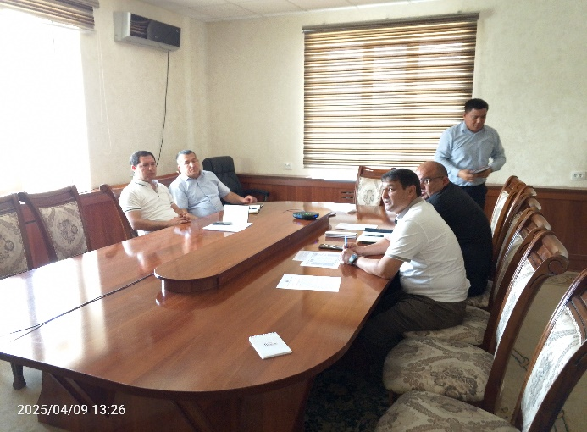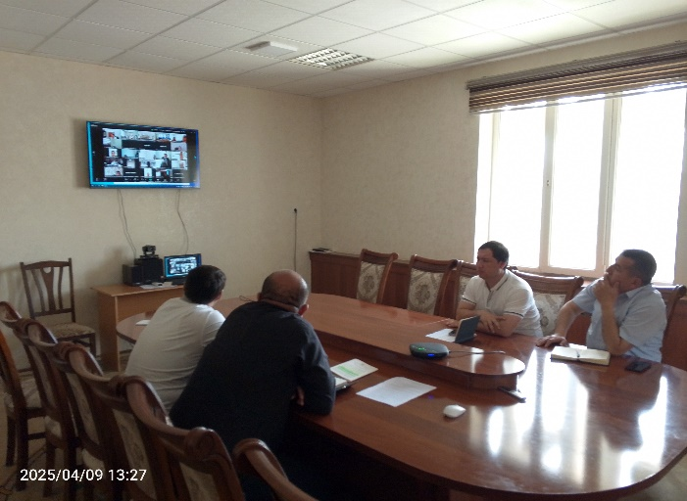

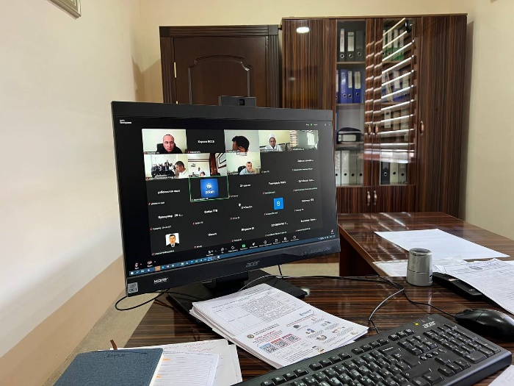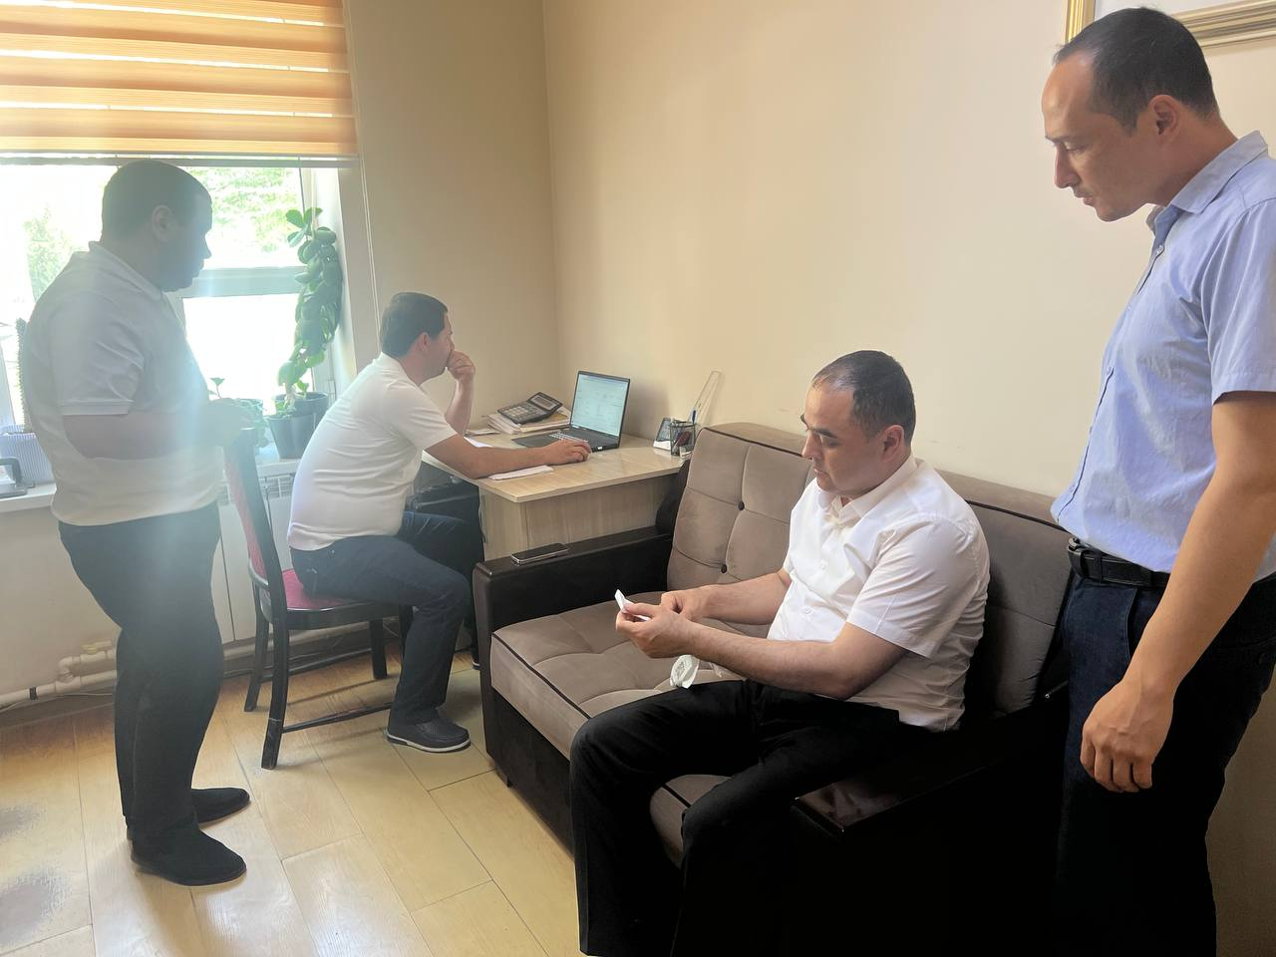

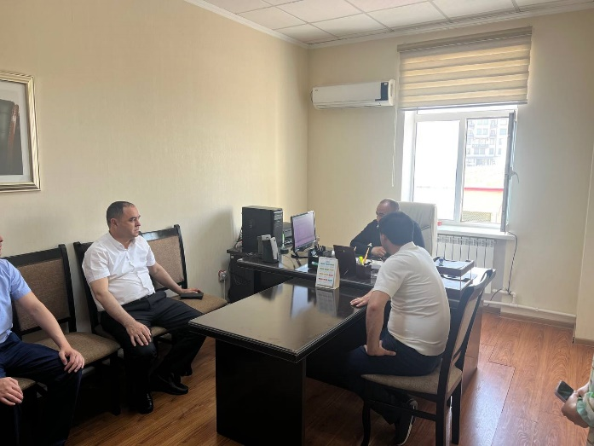 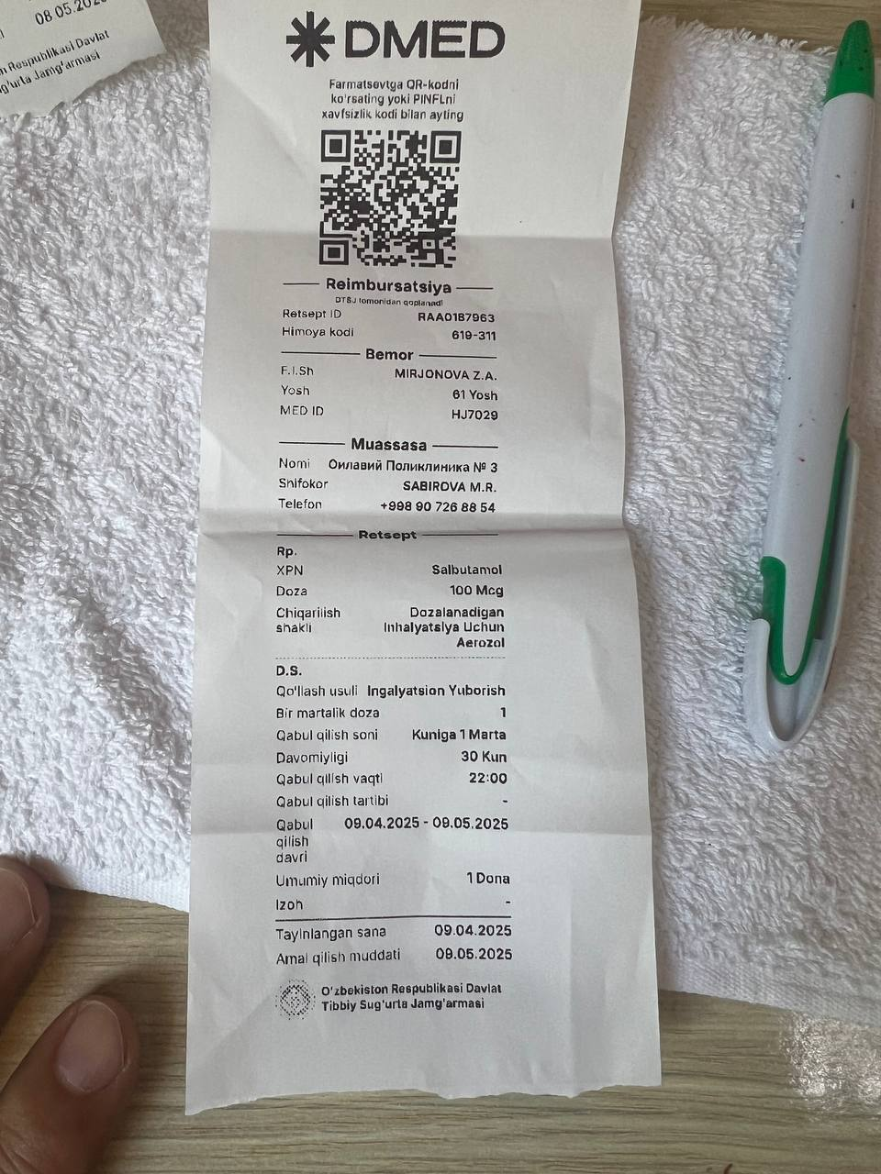

1. **Ахборот технологиялари хизмати томонидан амалга оширилган ишлар тўғрисида маълумот**

* “Давлат тиббий суғуртаси механизмаларини жорий қилиш” бўйича Барча туман ва шахар тиббиёт бирлашмаларининг АКТ ходимларига, стационар бўлимлари врачлари ҳамда статистика бўлими ходимларига Ўзбекистон Республикаси Президентининг 05.09.2024 йилдаги “Давлат тиббий суғуртаси механизмларини жорий этишга оид чора-тадбирлар тўғрисида” ги ПҚ-311 сонли қарорининг маъзмун-мохиятини тушунтирилди хамда mis2.ssv.uz тизимига 066 тиббий шаклни киритиш бўйича амалий ёрдам кўрсатилди.
* Узтелеком Худудий филиали мутахассислари билан биргаликда янги бинога интернет тармоғини кўчириш ва янги бинодаги хоналарга қўшимча локал тармоқ тортиш ишлари якунланди. Барча компьютерлар интернет тармоғига уланди
* Бўлинма ходимлари компьютерларига керакли дастурлар ўрнатиб берилди. Пенсия жамғармаси мажлислар залига Видеоконференс алоқа қурилмалари ўрнатилди ва интернетга уланди.
* Барча ДПМларда ССВнинг 23.01.2024 йилдаги 17-сонли буйруғига асосан стационар шароитда даволанган беморларни mis2.ssv.uz дастурига киритилиши ўрганилди. Ўрганиш давомида мавжуд камчиликлар бщйича тиббиёт ходимлари билан суҳбат йиғилиш ўтказилиб, Ўзбекистон Республикаси Президентининг “Давлат тиббий суғуртаси механизмларини жорий этишга оид чора-тадбирлар тўғрисида”ги ПҚ-311-сон қарори ижросининг мазмун-моҳияти тўғрисида тушинтириш ишлари олиб борилди ва камчиликлар бартараф қилинди.
* Медекпрес дастури бўйича Қашқадарё вилояти Ғузор туманидаги ОП ОШП ва КТМП лардаги врачларга тизимдан фойдаланиш ўргатилди ва ўқув қўлланмалар яратилиб электрон рецепт яратиш бўйича ўқув машғулотлари ўтказилди. Медекпрес тизимидан фойдаланишдаги мавжуд муаммо   
  ва камчиликлар раҳбариятга тақдим қилинди.

**ДТСЖ Хоразм вилояти ҳудудий**

**бўлинмаси бошлиғи в.б Б.Бобожонов**